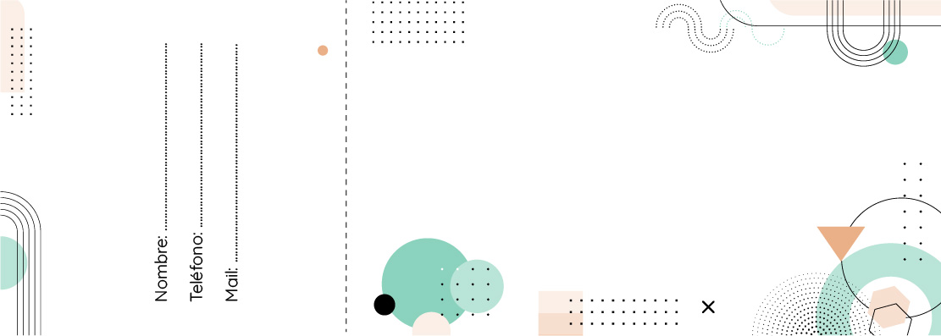

**Gran Rifa**

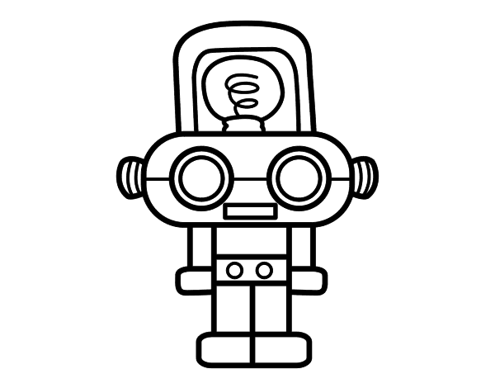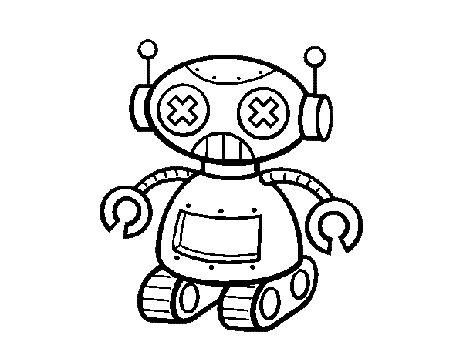

¡Boleto no Pagado, no participa!

Correo: …

**NO.01**

**En beneficio al club de robótica**

**Valor del Ticket: $20**

Dirección: ………………………………

**NO.01**

**Único Premio: $500**

El ganador será el que coincida con el gran sorteo de la lotería nacional del día 22 de marzo de 2024

**Gran Rifa**

**VALOR DEL TICKET: $20**

**22/Marzo/2024**